宠迹 PawTrack
产品需求文档（PRD）
Product Requirements Document
版本：V2.0 日期：2026-05-23 前端26屏 + 后台15屏

目录

一、产品概述 2
1.1 产品定位 2
1.2 产品架构总览 2
二、用户角色与权限 3
2.1 前端用户角色 3
2.2 后台管理角色 3
三、前端功能需求（26屏） 3
3.1 Flow 1 · 注册激活（4屏） 3
3.2 Flow 2 · 定位与状态（4屏） 3
3.3 Flow 3 · 安全报警（4屏） 3
3.4 Flow 4 · 社交碰头（5屏） 3
3.5 Flow 5 · 商业变现（4屏） 4
3.6 Flow 6 · 个人中心（5屏） 4
四、后台管理系统需求（9大模块15屏） 4
4.1 后台功能架构 4
4.2 后台模块详细规格 5
4.2.1 数据概览（Dashboard） 5
4.2.2 用户管理 5
4.2.3 设备管理 5
4.2.4 报警管理 5
4.2.5 社交管理 5
4.2.6 会员与营收 5
4.2.7 内容管理 5
4.2.8 系统设置 6
五、猫狗差异化策略 6
六、非功能需求 6
七、数据需求与接口规范 6
7.1 核心数据实体 6
7.2 前后端数据联动机制 6
八、发布计划与里程碑 7
九、附录：业务流程图 7

一、产品概述

1.1 产品定位
宠迹（PawTrack）——宠物智能定位与社交平台
宠迹是一款面向养宠家庭的智能定位与社交平台，通过迷你定位器硬件 + App软件的组合，解决宠物走丢焦虑与养宠社交两大痛点。产品采用猫狗差异化策略：猫咪侧重安全监控（默认开启离家报警），狗狗侧重户外社交（好朋狗匹配 + 碰头奖励）。后台管理系统提供9大模块的运营管控能力，是商业变现的基础设施。

1.2 产品架构总览
宠迹产品架构分为前端App（26屏6流程）和后台管理系统（9大模块15屏）两大部分。前端覆盖注册激活、定位状态、安全报警、社交碰头、商业变现、个人中心6条用户流程；后台覆盖数据概览、用户管理、宠物管理、设备管理、报警管理、社交管理、会员营收、内容管理、系统设置9大模块。
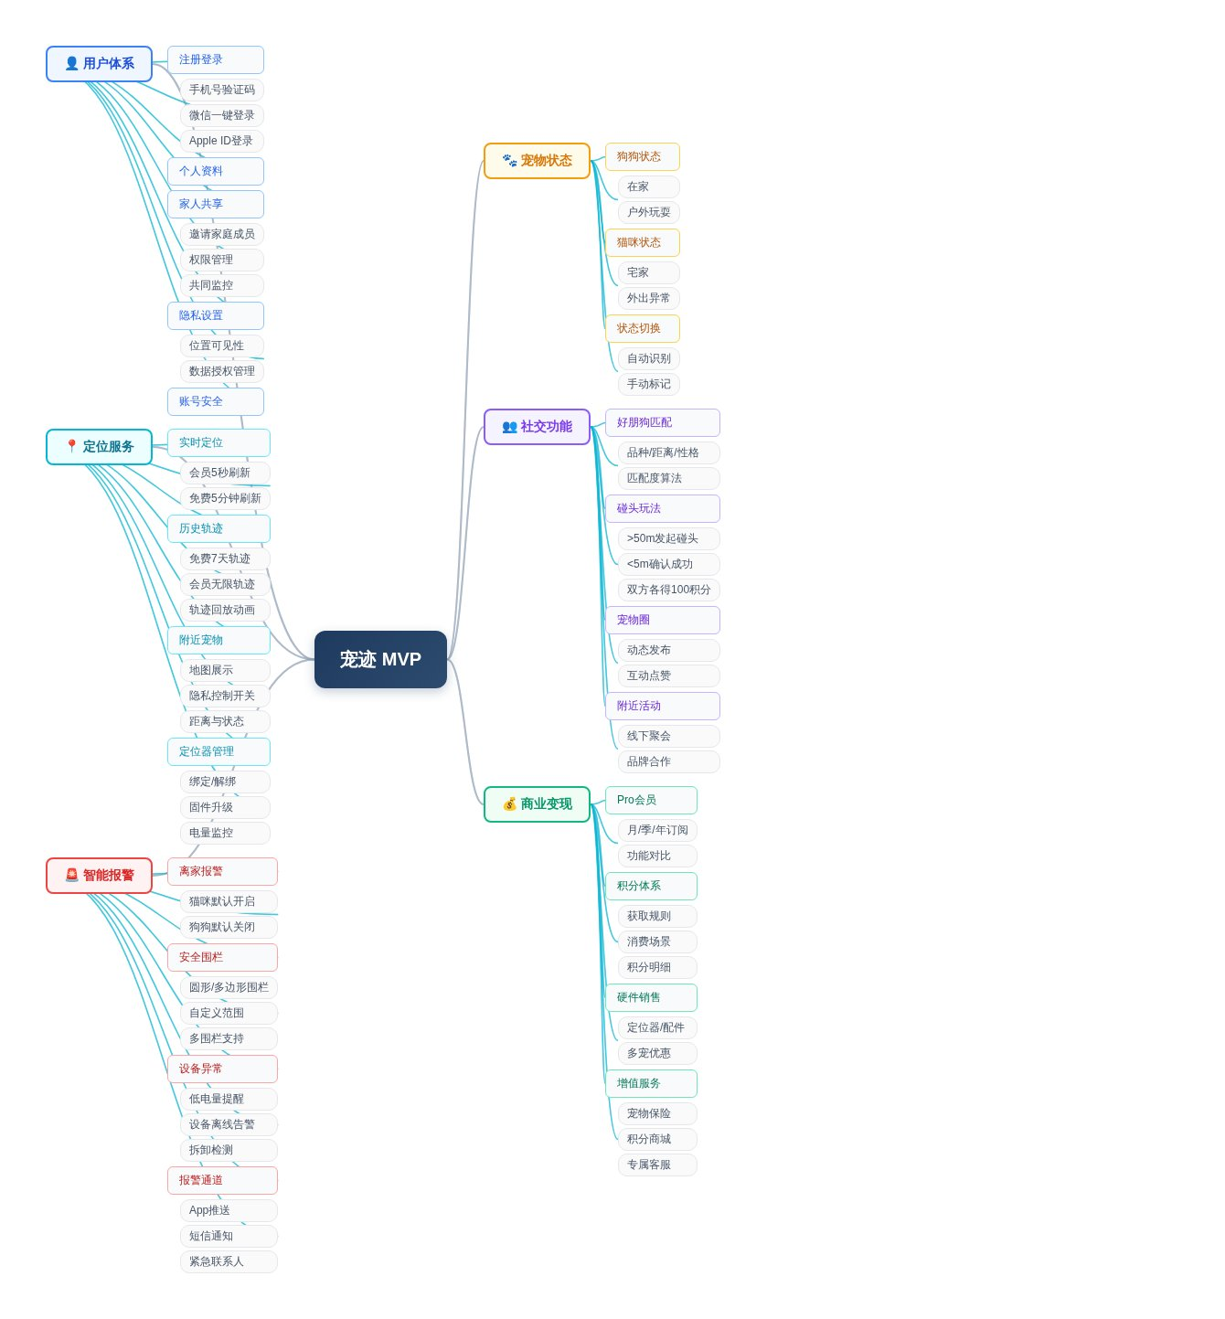
图1：宠迹功能结构图（前端 + 后台）

二、用户角色与权限

2.1 前端用户角色
角色 | 权限范围 | 典型场景
免费用户 | 5分钟定位刷新 / 7天轨迹 / 基础报警 | 日常定位查看、基本安全监控
基础版会员 | 实时5秒刷新 / 无限轨迹 / 全通道报警 | 实时监控、全历史轨迹查看
Pro版会员 | 基础版 + 家人共享 / 多设备 / 优先客服 | 多宠家庭、家人共同监控

2.2 后台管理角色
角色 | 权限范围 | 可访问模块
超级管理员 | 全部权限 | 全部9大模块 + 系统设置
运营管理 | 用户/宠物/社交/内容 | 数据概览/用户/宠物/社交/内容
客服人员 | 用户查看/报警处理/订单查看 | 用户/报警/会员营收（仅查看）
财务人员 | 订单/收入/退款 | 会员营收

三、前端功能需求（26屏）

3.1 Flow 1 · 注册激活（4屏）
屏幕 | 功能点 | 交互说明 | 优先级
S1 注册登录 | 手机号/微信/Apple ID登录 | 支持一键登录和验证码登录，新用户引导添加宠物 | P0
S2 地图首页 | 实时定位展示 + 宠物状态Pin | 蓝色Pin=狗狗，橙色Pin=猫咪，灰色Pin=附近宠物；右下角FAB添加宠物 | P0
S3 添加宠物 | 选择猫/狗 + 品种 + 名称 | 猫/狗选择影响后续默认设置（猫默认开报警） | P0
S4 绑定定位器 | 扫码配对 + 绑定成功结果页 | 扫码或输入SN号绑定，成功后展示设备状态+引导下一步 | P0

3.2 Flow 2 · 定位与状态（4屏）
屏幕 | 功能点 | 交互说明 | 优先级
S5 宠物列表Tab | 宠物卡片列表 + 状态标签 | 狗狗显示“在家/户外玩耍”，猫咪显示“宅家” | P0
S6 宠物详情 | 宠物信息 + 报警设置入口 + Pro入口 | 含设备状态、电量、报警快捷入口、Pro功能对比 | P0
S7 历史轨迹 | 时间轴选择 + 轨迹回放 | 免费7天 / 会员无限，触发订阅转化 | P0
S8 附近宠物 | 地图展示附近其他宠物位置 | 受隐私设置控制，仅显示开放可见的宠物 | P1

3.3 Flow 3 · 安全报警（4屏）
屏幕 | 功能点 | 交互说明 | 优先级
S9 报警设置 | 围栏报警开关 + 范围设置入口 | 猫默认开启（围栏100m），狗默认关闭（可选开启300m） | P0
S10 围栏自定义 | 地图拖拽编辑围栏范围 | 拖拽圆心调整位置，滑块调整半径，实时预览 | P0
S11 报警通知 | Push + App内通知 + 紧急联系人 | 猫咪离开围栏立即报警，狗狗仅开启后报警 | P0
S12 设备状态提醒 | 低电量/离线/拆卸预警 | 电量<20%预警，离线>30min报警，拆卸检测立即报警 | P0

3.4 Flow 4 · 社交碰头（5屏）
屏幕 | 功能点 | 交互说明 | 优先级
S13 社交首页 | 寻找好朋狗入口 + 碰头入口 | 显示附近活跃狗狗数量 + 待碰头请求 | P2
S14 好朋狗列表 | 匹配结果 + 距离 + 匹配度 | 按品种/距离/活跃度筛选，显示匹配度百分比 | P2
S15 碰头开始 | 发起碰头请求 + 距离校验 | 双方距离>50m才可发起，对方确认后开始 | P2
S16 碰头寻找中 | 实时距离倒计时 + 导航 | 显示当前距离，<5m时触发碰头确认弹窗 | P2
S17 碰头成功 | 双方确认 + 积分奖励 | 双方确认后各得100积分，展示碰头记录卡 | P2

3.5 Flow 5 · 商业变现（4屏）
屏幕 | 功能点 | 交互说明 | 优先级
S18 Pro入口 | 多触点入口（地图/宠物详情/轨迹/我的） | 功能限制时触发升级提示，展示免费vs会员对比 | P0
S19 会员订阅 | 三档定价 + 功能对比 | 基础版19.9/月、Pro版29.9/月，年付优惠约17% | P0
S20 积分商城 | 积分兑换宠物用品/优惠券 | 积分来源：碰头+邀请+签到+活动，12月过期 | P1
S21 积分明细 | 积分收支记录 | 按时间排序，显示获取/消费/过期记录 | P1

3.6 Flow 6 · 个人中心（5屏）
屏幕 | 功能点 | 交互说明 | 优先级
S22 个人中心 | 用户信息 + 会员卡 + 功能入口 | 含通知设置、邀请好友、设备管理、设置入口 | P0
S23 通知设置 | 系统消息开关 | 独立于报警设置，控制活动/社交/营销推送 | P0
S24 邀请好友 | 邀请码 + 分享 + 记录 + 积分奖励 | 每成功邀请1人各得50积分 | P1
S25 设备管理 | 设备列表 + 绑定/解绑 + 固件升级 | 显示设备状态、电量、固件版本 | P0
S26 设置 | 账号/隐私/通用/关于 | 隐私设置控制位置可见性，支持退出登录 | P0
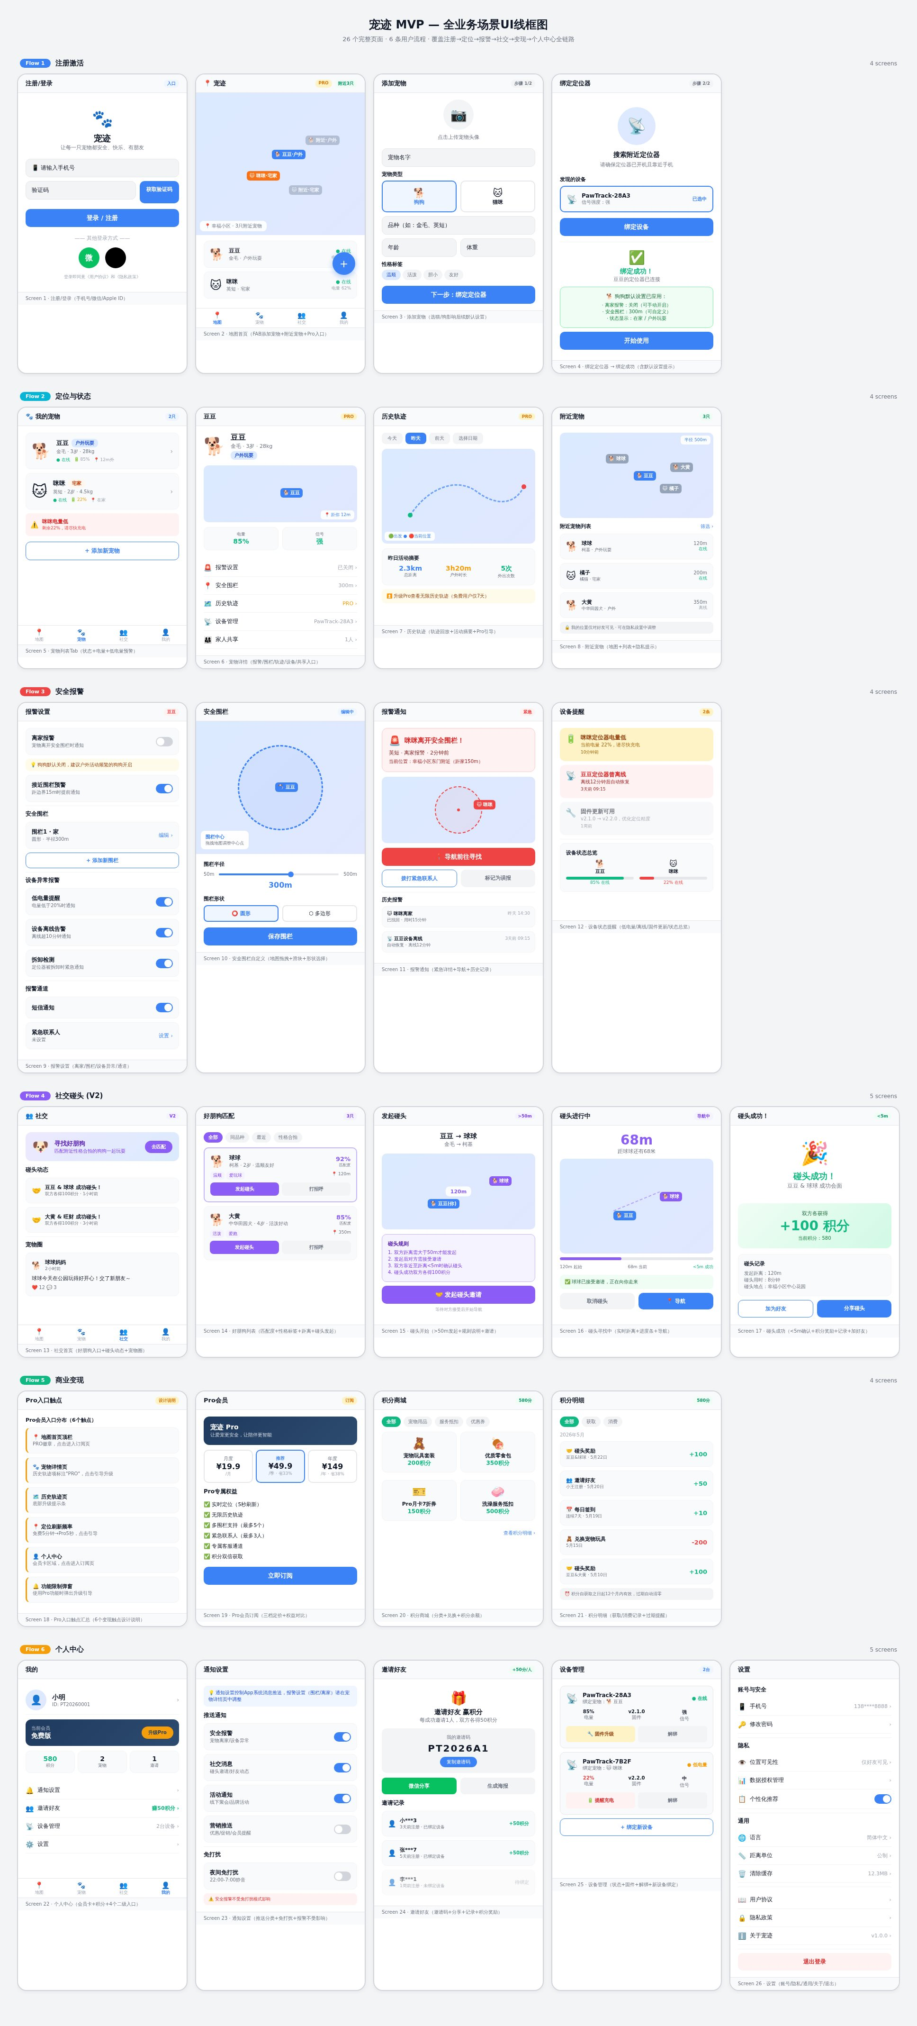
图2：宠迹前端26屏UI线框图（6条用户流程）

四、后台管理系统需求（9大模块15屏）

4.1 后台功能架构
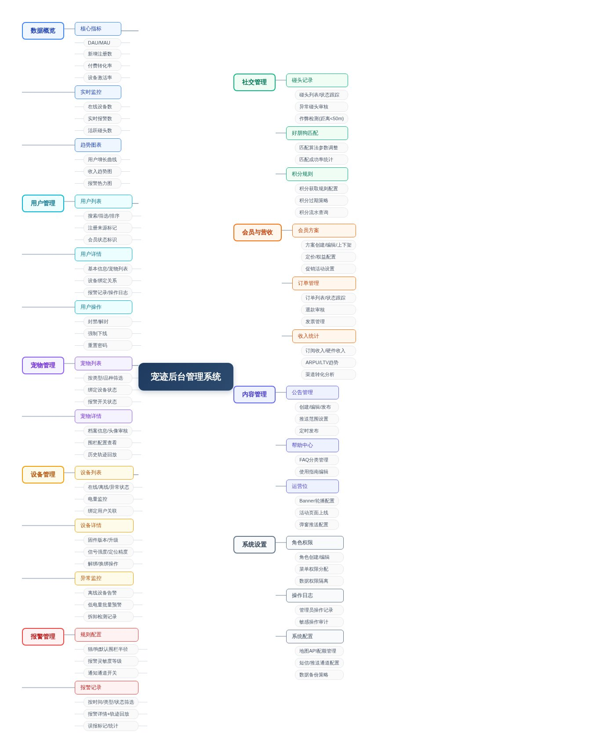
图3：宠迹后台管理系统功能架构图

4.2 后台模块详细规格

4.2.1 数据概览（Dashboard）
功能点 | 规格说明 | 交互备注
核心指标卡 | DAU/MAU/设备在线率/报警率/收入趋势 | 支持7/30/90天切换，点击进入详情
报警热力图 | 地图展示报警高发区域 | 按时间/类型筛选
实时监控 | 在线设备数/活跃用户数实时更新 | 10秒自动刷新

4.2.2 用户管理
功能点 | 规格说明 | 交互备注
用户列表 | 多维筛选+批量操作+封禁/解封 | 封禁即时生效，前端拦截登录
用户详情 | 宠物/设备/订单/报警4个Tab | 关联数据联动展示

4.2.3 设备管理
功能点 | 规格说明 | 交互备注
设备列表 | 在线/离线/低电量状态筛选 | 支持固件批量推送
设备详情 | 绑定历史+定位轨迹+报警记录+固件日志 | 设备异常标红高亮

4.2.4 报警管理
功能点 | 规格说明 | 交互备注
报警规则配置 | 猫/狗独立默认规则，支持自定义覆盖 | 变更后前端下次报警生效
报警记录 | 按类型/时间/状态筛选 | 误报可标记，用于优化算法

4.2.5 社交管理
功能点 | 规格说明 | 交互备注
碰头记录审核 | 异常碰头标红（距离<50m/频繁碰头） | 审核不通过扣积分+通知用户
积分规则配置 | 获取/消费规则+过期策略 | 变更实时生效

4.2.6 会员与营收
功能点 | 规格说明 | 交互备注
会员方案管理 | 三档方案+功能对比 | 价格变更需审批
订单列表 | 按状态/类型筛选 | 退款需审批+通知用户
收入统计 | MRR/ARR/ARPU+收入趋势+渠道分布 | 支持导出Excel

4.2.7 内容管理
功能点 | 规格说明 | 交互备注
公告管理 | 定时发布+推送范围+置顶/下线 | 前端下次启动展示
Banner管理 | 首页Banner配置+链接+排序 | 前端下次刷新加载

4.2.8 系统设置
功能点 | 规格说明 | 交互备注
角色权限 | RBAC权限模型，4种角色 | 权限变更即时生效
操作日志 | 全量审计追踪，保留180天 | 日志不可编辑/删除，支持导出
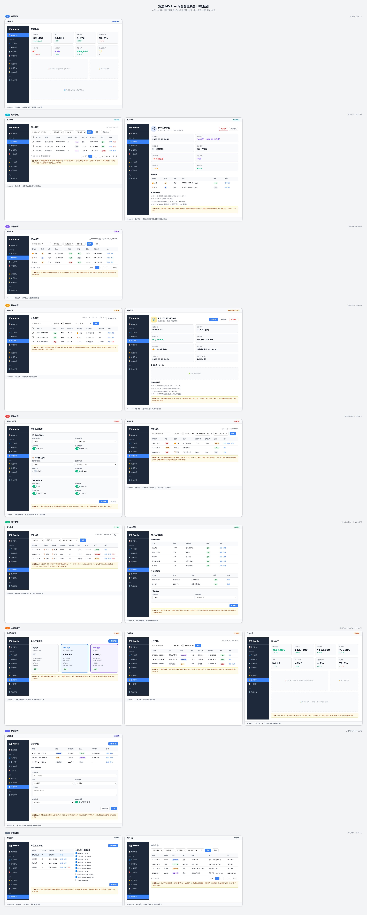
图4：宠迹后台管理系统15屏UI线框图

五、猫狗差异化策略
维度 | 猫咪 | 狗狗
默认报警 | 开启（离开围栏100m报警） | 关闭（可选开启，围栏300m）
状态显示 | 宅家 / 异常出行 | 在家 / 户外玩耍
社交功能 | 不参与碰头匹配 | 好朋狗匹配 + 碰头奖励
报警策略 | 离开围栏立即报警（高优先级） | 仅开启后报警（低优先级）
后台规则 | 默认围栏100m，不参与社交统计 | 默认围栏300m，纳入社交匹配池

六、非功能需求
类别 | 指标 | 目标值
定位精度 | 户外定位误差 | ≤5m
定位精度 | 室内定位误差 | ≤10m
报警延迟 | 从触发到推送到达 | ≤30s
硬件续航 | 定位器待机时间 | 7-14天
并发支持 | 同时在线设备数 | ≥10万
后台响应 | 页面加载时间 | ≤2s
数据安全 | 位置数据加密 | AES-256
可用性 | 服务SLA | ≥99.9%

七、数据需求与接口规范

7.1 核心数据实体
数据实体 | 核心字段 | 保存策略
用户 | user_id/手机/微信openid/会员状态/积分 | 永久
宠物 | pet_id/名称/类型/品种/生日/围栏配置 | 永久
设备 | device_id/SN/固件版本/电量/在线状态 | 永久
定位数据 | device_id/lat/lng/timestamp/精度 | 90天（会员无限）
报警记录 | alarm_id/类型/时间/位置/处理状态 | 180天
碰头记录 | meet_id/双方pet_id/起止时间/距离/状态 | 永久
订单 | order_id/用户/类型/金额/状态 | 永久

7.2 前后端数据联动机制
后台操作 | 前端生效时效 | 同步方式
用户封禁/解封 | 即时 | 登录时校验+实时推送
报警规则变更 | 下次报警生效 | 规则缓存刷新
会员权益变更 | 实时 | 支付回调触发
公告推送 | 下次启动展示 | 拉取机制
碰头审核不通过 | 审核后即时 | 推送通知+积分扣减
退款审批 | 审批后即时 | 订单状态变更+到账通知

八、发布计划与里程碑
阶段 | 时间 | 前端交付 | 后台交付 | 成功标准
V1.0 MVP | M1-M10 | Flow1-3+5-6（19屏） | 数据概览/用户/宠物/设备/报警/会员/系统（7模块） | 激活率≥70% / 7日留存≥40%
V1.5 优化 | M11-M14 | Flow2补充（轨迹/附近） | 内容管理模块 | 付费转化≥5%
V2.0 社交 | M15-M20 | Flow4社交碰头（5屏） | 社交管理模块 | 碰头参与率≥30%
V3.0 生态 | M21-M30 | 宠物保险/服务平台 | 后台SaaS能力 | 月活50万 / 月收入960万

九、附录：业务流程图
以下业务流程图展示了宠迹从注册到变现的7阶段完整用户旅程，包含注册激活、日常使用、安全报警、设备异常、社交互动、商业变现、留存循环七个阶段。
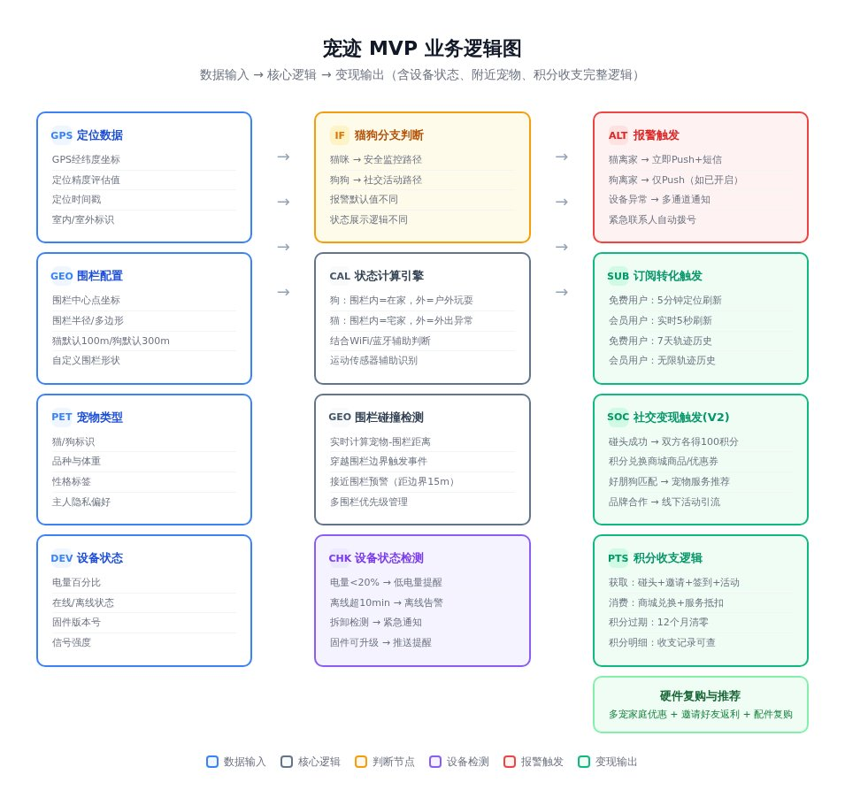
图5：宠迹业务逻辑图
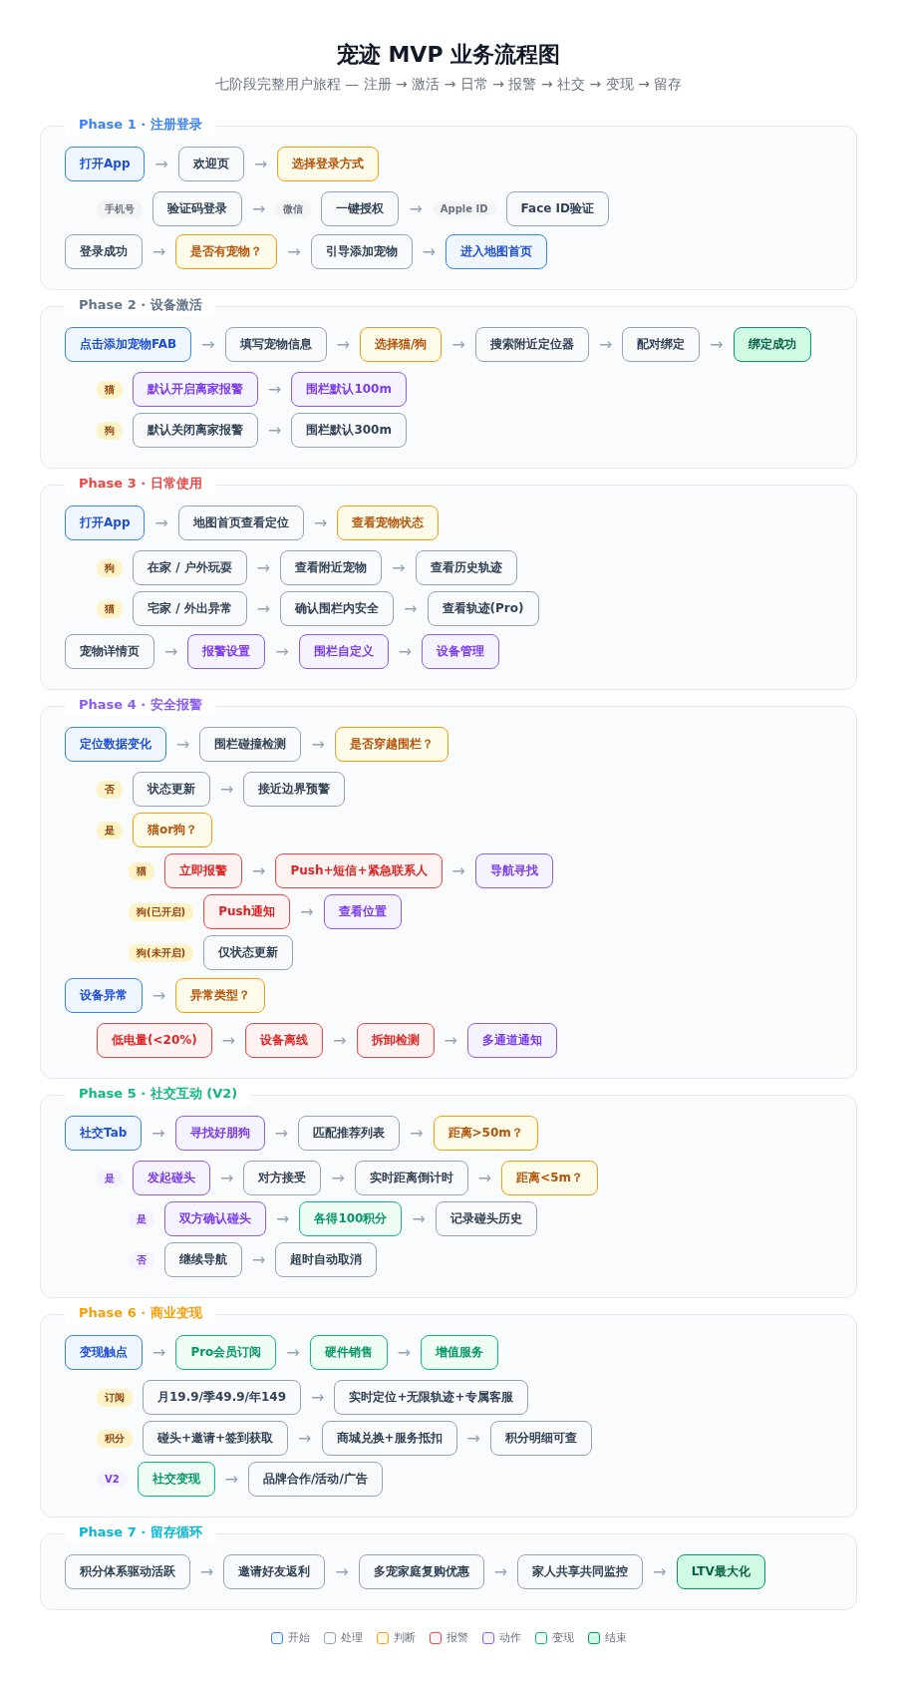
图6：宠迹业务流程图（7阶段完整用户旅程）

